[3D] Cartoon Art
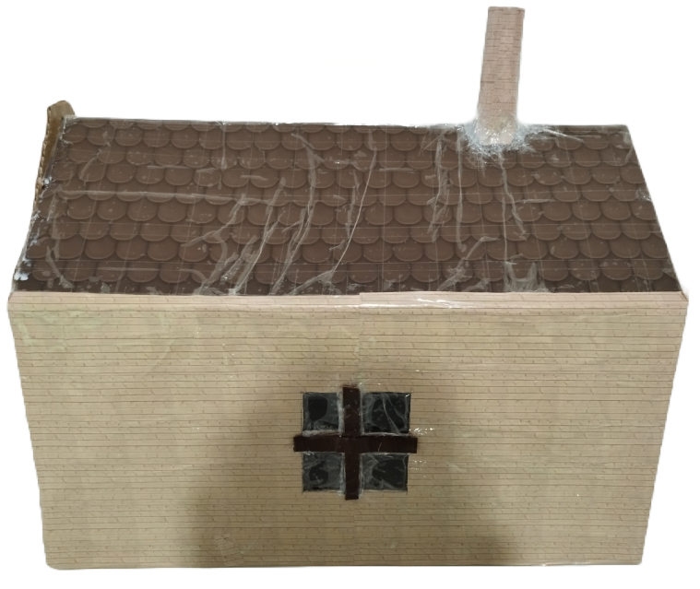
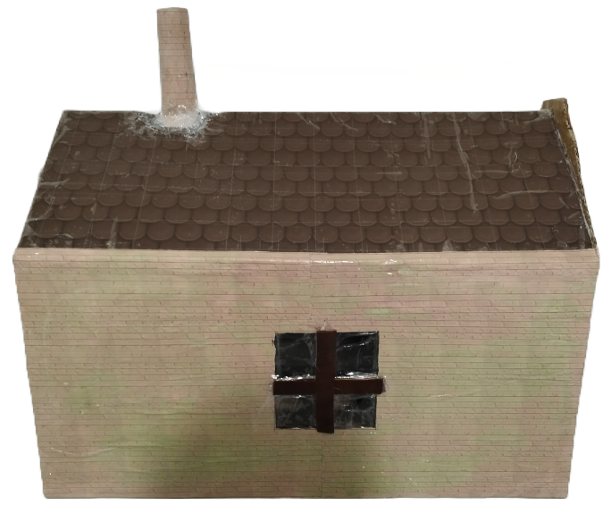

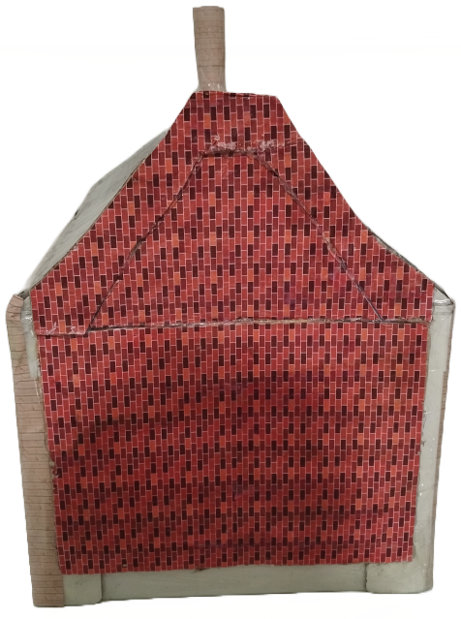
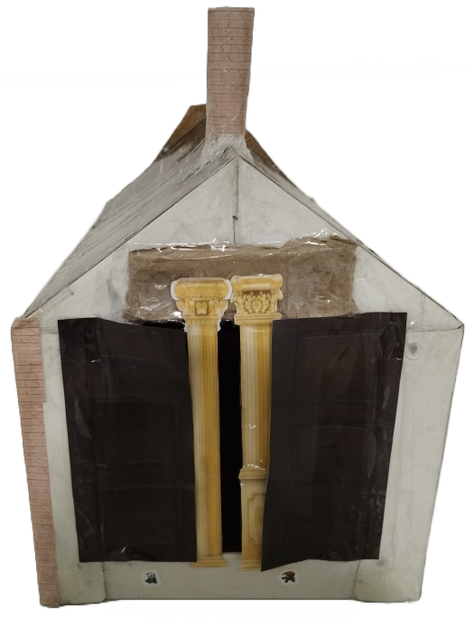
Questo tipo di progetto comprende una vasta gamma di opere d’arte primordiali fatte interamente a mano solitamente nelle scuole, è ovviamente molto più facile esprimere le abilità artistiche in maniera bidimensionale, ma questo tipo di opere racchiude progetti di tipo tridimensionale andando a creare una moltitudine complessa di combinazioni, progetti e idee meravigliose, come ad esempio questa cuccia per cani fatta interamente di cartone (tra i materiali più facili da lavorare). Rispecchia esattamente un vecchio programma che trasmettevano in TV permettendo ai giovanissimi di avere delle intuizioni atte a incrementare il loro livello di creatività in maniera significativa.
